Hamburger Menu Icon Animation

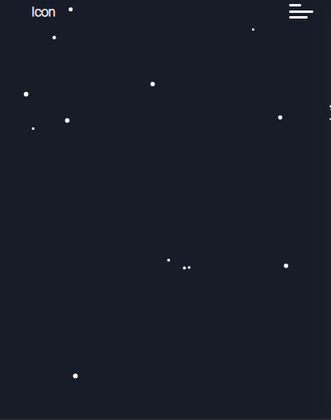

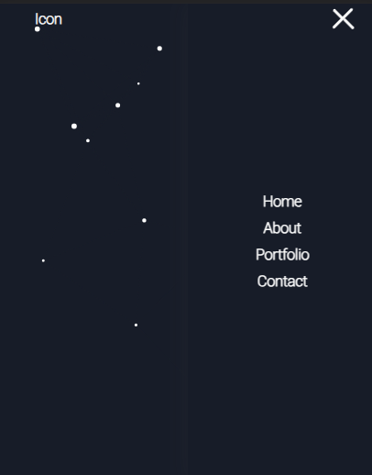

HTML:

<div className="HamBurgerIcon" onChange={() => setActive(!active)}>

                    <label for="check">

                        <input type="checkbox" id="check"/>

                        <span></span>

                        <span></span>

                        <span></span>

                    </label>

            </div>

CSS

/\* HamBurger Icon \*/

.HamBurgerIcon{

    z-index: 30;

}

label{

    display:flex;

    flex-direction:column;

    width:30px;

    cursor:pointer;

    margin: 1.5em;

    justify-items: center;

   }

   label span{

    background: var(--hamburgerIcon-BG-Clr);

    border-radius:50px;

    height:3px;

    margin: 7% 0;

    transition: .4s  cubic-bezier(0.68, -0.6, 0.32, 1.6);

   }

   span:nth-of-type(1){

     width:50%;

   }

   span:nth-of-type(2){

     width:100%;

   }

   span:nth-of-type(3){

     width:75%;

   }

   input[type="checkbox"]{

     display:none;

   }

   input[type="checkbox"]:checked ~ span:nth-of-type(1){

     transform-origin:bottom;

     transform:rotatez(45deg) translate(4px,0px)

   }

   input[type="checkbox"]:checked ~ span:nth-of-type(2){

     transform-origin:top;

     transform:rotatez(-45deg)

   }

   input[type="checkbox"]:checked ~ span:nth-of-type(3){

     transform-origin:bottom;

     width:50%;

     transform: translate(14px,-2px) rotatez(45deg);

   }

/\* $$ \*/

Example

return(

        <div className="ParentHeader">

        <div className='Header Header-section'>

            <div className="icon"><h4>Icon</h4></div>

            <div className="SideNAV">

                    <li><h4>Home</h4></li>

                    <li><h4>About</h4></li>

                    <li><h4>Portfolio</h4></li>

                    <li><h4>Contact</h4></li>

                    <div>

                        <div onClick={DarkTheme} className="ThemeIcons">

                        <div id="themeicons" className="gg-moon"></div>

                        </div>

                    </div>

            </div>

            <div className="HamBurgerIcon" onChange={() => setActive(!active)}>

                    <label for="check">

                        <input type="checkbox" id="check"/>

                        <span></span>

                        <span></span>

                        <span></span>

                    </label>

            </div>

        </div>

        <div className={active ? "Sub-SideNav-on-click":"Sub-SideNav "}>

                <div className="menuItems">

                    <li>

                        <h4>Home</h4>

                    </li>

                    <li>

                        <h4>About</h4>

                    </li>

                    <li>

                        <h4>Portfolio</h4>

                    </li>

                    <li>

                        <h4>Contact</h4>

                    </li>

                    {/\* <div>

                        <div onClick={DarkTheme} className="ThemeIcons">

                        <div id="themeicons" className="gg-moon"></div>

                        </div>

                    </div> \*/}

                </div>

            </div>

        </div>

    );

}